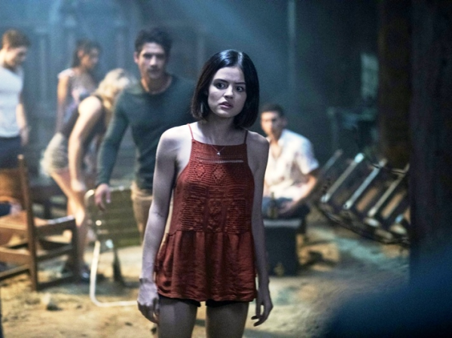
Vadí nevadí
(Truth or Dare)
Premiéra: 19. 4. 2018

UIP - Universal, USA, 2018
Režie: Jeff Wadlow
Scénář: Jillian Jacobs, Michael Reisz
Hudba: Matthew Margeson
Kamera: Jacques Jouffret
Hrají: Lucy Hale, Tyler Posey, Violette Beane, Sam Lerner

Hrajete rádi Vadí nevadí? Tak pozor na to, s kým to hrajete, ať přitom nepřijdete o život. Vadí nevadí je hororová novinka od tvůrců ze společnosti Blumhouse, která diváky loni spolehlivě vyděsila filmy Rozpolcený a Uteč.
Vadí nevadí je poměrně nevinná hra, při které hráči, když na ně přijde řada, volí, zda pravdivě odpoví na nějakou choulostivou otázku, nebo splní obtížný/nepříjemný/ponižující úkol. Spojení „poměrně nevinná“ přestává platit ve chvíli, kdy v případě lži nebo nesplněného úkolu zemřete.
Studentka Olivia (Lucy Hale) vyrazila s partou přátel na pohodovou dovolenou do Nového Mexika. Seznámení s pohledným sympaťákem je zavedlo do lehce strašidelných kulis zrušeného kláštera, kde si zahráli právě Vadí nevadí. Jak už to u téhle hry bývá, kvůli tajemstvím vyplouvajícím na povrch začala atmosféra poněkud houstnout. Opravdové husto ale nastalo ve chvíli, kdy jim onen pohledný sympaťák prozradil, že kdyby je ke hře nenalákal, tak by zemřel. A že teď dost pravděpodobně začnou umírat oni, protože organizátor téhle verze Vadí nevadí se s ničím nepáře.
Dalo by se nad tím mávnout rukou, kdyby po návratu domů Olivia a její přátelé nenacházeli připomínky hry na každém kroku. Textovky, telefonáty, nápisy na zdech, dotazy náhodných kolemjdoucích – ti všichni opakují otázku „Vadí nevadí?“ A varianta, že by odmítli, nepřichází v úvahu. Poznají to ve chvíli, kdy to někteří z nich zkusí a zemřou. Jak hráči ubývají, hra nabírá obrátky a stupňuje náročnost. Jak zastavit smrtící kolotoč, když žádné standardní řešení neexistuje?
Vadí nevadí je další originální hororová lahůdka od mistrů hrůzy ze studia Blumhouse, kteří to loni s hitem Uteč dotáhli až k nominaci na Oscara za nejlepší film a k Oscarovi za nejlepší scénář.

Přístupnost: nevhodné pro děti do 12 let
Žánr: horor
Verze: anglicky s českými titulky
Stopáž: 103 min
Formát: 2D DCP, zvuk 5.1
Monopol do: 19. 4. 2021
Programování: Zuzana Černá, GSM: 602 836 993, cerna@cinemart.cz
Filmy si rezervujte přes objednávkový systém: http://objednavky.cinemart.cz
Uživatel + heslo je stejné jako pro přihlášení do www.disfilm.cz

